

Fundacja Avalon
biuroprasowe.fundacjaavalon.pl

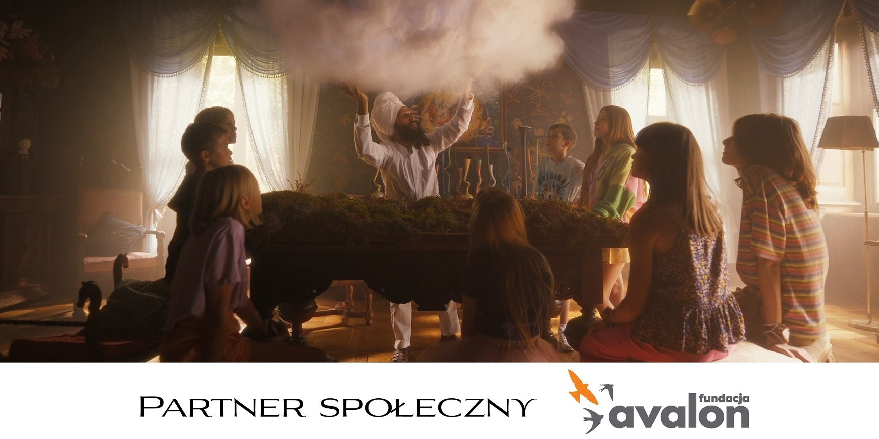

Fundacja Avalon jako partner społeczny filmu zaprasza do Akademii Pana Kleksa!

2022-12-14

Budząca zachwyt scenografia, stworzone z dbałością o każdy detal kostiumy, wybitni aktorzy i dziesiątki utalentowanych dzieci. A także przełamywanie stereotypów i nauka tolerancji - wszystkie te elementy odnajdziemy w nowym filmie "Akademia Pana Kleksa" w reżyserii Macieja Kawulskiego!

Kleks powraca!

Do niezwykłej szkoły prowadzonej przez ekscentrycznego pedagoga trafia Ada Niezgódka. Poznaje w niej świat bajek, rozwija umiejętności o jakich jej się nie śniło, a to wszystko jest tłem tajemniczej, rodzinnej historii, którą stara się rozwikłać. Fani kultowej wersji z lat 80 tych oraz klasycznej opowieści Jana Brzechwy, a także młodsze pokolenia będą mieli okazję przenieść się w świat wyobraźni. Ponownie będzie można usłyszeć i zobaczyć Piotra Fronczewskiego w roli Doktora, który był pierwowzorem Kleksa i namaścił na swojego następcę, cenionego i lubianego aktora, Tomasza Kota. Maciej Kawulski, popularny reżyser i twórca wielu hitów kinowych, zadbał o każdy detal tej wyjątkowej produkcji. Zachwycająca scenografia, zdjęcia realizowane od Norwegii po Bułgarię, znani aktorzy i dziesiątki, wspaniałych dzieci stworzyły magiczny klimat, tego wyjątkowego filmu. Fundacja Avalon serdecznie zaprasza do obejrzenia pierwszego zwiastuna „Akademii Pana Kleksa” w reżyserii Macieja Kawulskiego!

Po tym co udało mi się w życiu stworzyć nieskromnie myślałem, że nie boję się już niczego. Produkcja Kleksa oraz praca z wybitnie utalentowanymi dzieciakami uświadomiła mi szybko, że to po prostu nieprawda. … ale to nie był lęk o projekt, to był lęk przed tym czy będę potrafił stać się znów na kilka miesięcy dzieckiem, aby możliwie najbardziej wiarygodnie opowiedzieć tę piękną historię.
mówi Maciej Kawulski, reżyser i producent filmu.

Fundacja Avalon objęła film patronatem społecznym

Akademia Pana Kleksa jest produkcją filmową, która wpisywać się będzie w realizację misji Fundacji Avalon, jednej z największych organizacji pozarządowych w Polsce wspierających osoby z niepełnosprawnościami i przewlekle chore. Fundacja od 16 lat stara się budować świat, w którym OzN mogą być samodzielne i aktywne w każdej sferze życia. Przede wszystkim więc edukuje i stara się zmieniać społeczne postrzeganie niepełnosprawności.

Jesteśmy dumni z tego, że nasza Fundacja Avalon również dołożyła swoją cegiełkę w realizacji „Akademii Pana Kleksa” obejmując film patronatem społecznym. Ma to duże znaczenie, ponieważ historia pokazana na ekranie bardzo pomoże w tym, co od szesnastu lat robimy realizując naszą misję. I nie możemy dziś wiele więcej powiedzieć, może poza tym, że współpraca przy produkcji filmu także dla nas była fantastyczną przygodą. Nie możemy się doczekać premiery!
mówi Helena Szczuka, kierowniczka działu Komunikacji i Promocji Fundacji Avalon.

Producentem Akademii Pana Kleksa jest Open Mind Production. Koprodukcja: Grzegorz Pietraszewski, Planeta Jublama, Mazowiecki i Warszawski Fundusz Filmowy, Next Film, IBRA, Błażej Hermanowicz, JAKE VISION, SANCRUZ, Platinium Towers Menagement, Flame Natalia Siwiec. Współfinansowanie: Polski Instytut Sztuki Filmowej. Partnerami filmu zostali InPost, Miasto Katowice i Lego. Partnerami dobroczynnymi produkcji są Omena Mensah Fundation i Rafał Brzoska Fundation. Partnerem społecznym została Fundacja Avalon. Więcej o projekcie można przeczytać na oficjalnej stronie filmu: www.kleksacademy.com.

Fundacja Avalon to jedna z największych organizacji pozarządowych w Polsce wspierających osoby z niepełnosprawnościami i przewlekle chore na terenie całego kraju. Powstała w 2006 roku, a od roku 2009 posiada status organizacji pożytku publicznego. Fundacja oferuje pomoc potrzebującym w obszarze finansowym, a także prowadzi szereg programów społecznych i edukacyjnych, mających na celu aktywizację OzN, a także zmianę postrzegania osób z niepełnosprawnościami w polskim społeczeństwie. Fundacja Avalon aktualnie wspiera blisko 13000 osób z całej Polski. Łączna wartość pomocy udzielonej przez Fundację swoim podopiecznym wynosi ponad 300 mln złotych.

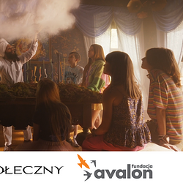 | Akademia Pana Kleksa Fundacja Avalon.png | Download

